Нефтеюганское районное Муниципальное Бюджетное Дошкольное образовательное учреждение
"Детский сад "Жемчужинка"
Ханты-Мансийского автономного округа-Югры Тюменской области Нефтеюганского района
пгт Пойковски

Отчет
по самообразованию воспитателя
второй младшей группы «Лучики»
на 2020-2021 учебный год

На тему: «Развитие познавательного интереса в совместной деятельности детей дошкольного возраста средствами обрядового фольклора»

Ф.И.О. педагога: Кирсановой Галины Михайловны

пгт. Пойковский
2020-2021 гг.

Тема: «Развитие познавательного интереса в совместной деятельности детей дошкольного возраста средствами обрядового фольклора»

ПЕРСПЕКТИВНЫЙ ПЛАН РАБОТЫ ПО САМООБРАЗОВАНИЮ ПЕДАГОГА

Учебный год | Содержание работы | Сроки выполнения | Форма обобщения результатов
2020-2021 | Изучение литературы | сентябрь-май | -конспекты  -картотеки  -пособия  многофункциональное дидактическое пособие – -игра «Любимое имя»  - игра «Доброе слово»  - игра «Ласковая песня»  - игра «Праздничная песня»
 | Развлечение:  «Осенины». | октябрь | фото отчет  библиотека игр
 | Опрос родителей:  - о семейных традициях и праздниках  - о имени ребенка | ноябрь | календарь семейно-групповых событий и праздников;  творческое задание по русской народной сказке «Теремок», «Репка», «Курочка Ряба»
 | Творческая деятельность «Доброе слово в семье»  -Развлечение: «Золотое яичко» | декабрь, май | д/пособие  хорошее настроение  библиотека игр
 | Семейный кружок дизайно - образования «Журавлик»:  «Любимый образ» | декабрь | конспект  д/пособие  фото выставка
 | Рекомендации для педагогов: «Формирования навыков разговорной речи у детей младшего дошкольного возраста средствами народного фольклора». | январь | брошюра
2020-2021 | Развлечение: «В гостях у сказки: «Добрый мир» | январь | хорошее настроение  библиотека игр
 | Консультация:  «Воздействие обрядовых игр на развитие познавательного интереса детей младшего дошкольного возраста» | январь | брошюры
 | Забава: «В гостях у сказки»: «За что я благодарен маме» | февраль | фотовыставка  библиотека игр
 | Мастер – класс: «Развитие творческих способностей детей через продуктивную деятельность» | февраль | выставка
 | Рекомендации для педагогов: «Воздействие обрядовых игр на развитие познавательного интереса детей младшего дошкольного возраста» | март | брошюры
 | Игровая программа: «Чудесный сундучок»  «Репка» | март | библиотека игр
 | Оздоровительный досуг: «Путешествие в волшебный лес».  («Маша и медьведь»). | апрель | библиотека игр
 | «Устное народное творчество в развитии речи детей младшего дошкольного возраста» | май | консультация  выставка

Отчет по самообразованию
на 2020-2021 учебный год по теме:

«Развитие познавательного интереса в совместной деятельности детей дошкольного возраста средствами обрядового фольклора»

«Едва ли можно найти материал более близкий,
затрагивающий интересы и потребности детского
возраста, и поэтому самый занимательный, чем тот,
который связан с детским бытом, с повседневной
детской жизнью, возник, вырос и развился
из исканий высокой радости детской народной массы.
Это детский фольклор».
Актуальность: «Фольклор один из нетрадиционных подходов к работе с дошкольниками в младшей группе». ВРЕМЕНА ТЕПЕРЬ ДРУГИЕ, КАК И ИГРЫ, И ДЕЛА. ДАЛЕКО УШЛА РОССИЯ ОТ СТРАНЫ, КАКОЙ БЫЛА, НО ПРЕДАНЬЯ СТАРИНЫ ЗАБЫВАТЬ МЫ НЕ ДОЛЖНЫ. СЛАВА РУССКОЙ СТАРИНЕ! СЛАВА НАШЕЙ СТОРОНЕ!»
Ценность фольклора заключается в том, что с его помощью взрослый устанавливает эмоциональный контакт с ребенком в детском саду. Культура этих отношений прививается с детства, когда ребенок только начинает познавать мир. Поэтому в повседневной жизни мы уделяем большое внимание знакомству с родным языком. Попевки, приговорки, потешки и другие малые фольклорные формы, сказки-первые художественные произведения, которые слышит ребенок. Знакомство с ними обогащает его чувства и речь, формирует отношение к окружающему миру, играет неоценимую роль во всестороннем развитии. Овладение навыками правильной речи; изучение малых поэтических фольклорных форм. Воспитание у детей интереса и любви к устному народному творчеству. Наблюдая за детьми во время проведения фольклорных праздников, театральных народных представлений, фольклорных спектаклей, при знакомстве с различными формами устного народного творчества и малыми музыкальными фольклорными формами, виден их живой интерес к этому процессу и познавательная активность. У детей рождается ответное душевное чувство, интерес к обычаям и культуре народа, носителями которой они являются, гармонично формируются нравственные ценности: представление о добре, красоте, правде и верности, которые приобретают в наши дни особую значимость. Русские пословицы, небылицы, поговорки, скороговорки (древнейшая логопедия), прибаутки, песни, потешные и докучные сказки и т.д. не только открывают звуковые красоты родного слова, координируют движение и речь, но и расширяют, обогащают, активизируют словарный запас ребенка.
Проблема: в настоящее время многие современные дети растут на примитивных музыкальных шедеврах, единственной целью которых является бездумное подчинение ритму и оглушительной какофонии звуков. Это создает обстановку духовной бедности и художественной серости и не способствует гармоничному и нравственному развитию. Ведь никому не секрет, что современные родители (мамы, бабушки) не поют своим детям колыбельных. А жаль...
Цели:
- Развитие познавательного интереса детей дошкольного возраста средствами обрядового фольклора
- Воспитывать познавательный интерес у детей в совместной деятельности с родителями к русскому народному творчеству через средства обрядового фольклора
- Побуждать вступать в общение с взрослыми при помощи речи и игровых действий.
- Эмоционально откликаться на происходящие события в процессе знакомства со сказками и потешками.
Задачи:
- Развивать желание знакомиться с разнообразными жанрами фольклора.
- Показать красоту русского языка. Формирование у детей интереса к детскому фольклору, обогащение словарного запаса детей.
- Создавать необходимую предметно развивающую среду.
- Разнообразить музыкальную, художественно-игровую деятельность.

Свою работу мы начали с выявления уровня развития речевых умений детей младшей группы и насколько родители владеют малыми формами обрядового фольклора. В начале работы мы провели анкетирование родителей, в результате чего было выяснено, что родители практически не владеют средствами и умениями общения с ребенком через колыбельные песни, редко загадывают детям загадки, читают потешки; не употребляют в речи пословицы и поговорки.
В этом году, мы решили свою работу строить в виде проекта: проект познавательный, игровой, долгосрочный. Всего в проект было вовлечены 27 детей дошкольного возраста, их родители, музыкальный руководитель и 2 воспитателя.

В своей работе мы широко применяли малые формы и обрядовые средства фольклора с дошкольниками. Известно, что ребѐнок младшего возраста чутко откликается на потешки, приговорки, попевки. Их роль трудно переоценить в жизни малыша: вслушиваясь в слова потешки, в их ритм, музыкальность, он делает ладушки, притопывает, приплясывает, двигается в такт произносимому тексту. Это забавляет, радует его, организует его поведение. Попевки, приговорки с давних времѐн создавались в народе на потеху детям. Это первые художественные произведения, которые слышит маленький ребѐнок.

Составили картотеку: народные игры. Дети знают русские народные игры, с удовольствием в них играют вместе с воспитателями.
Цикл познавательных занятий с детьми
Занятия по развитию речи | «Во дворе у бабушки»
 | «Колобок»
 | «Петушок и его семья»
 | «Коровка и бычок»
 | «Уж как я ль мою коровушку люблю»
 | «В гостях у Бабушки- Загадушки»
 | «Теремок»
 | «Снегурочка»
 | «Репка»
 | «Васькин поясок»
Беседы | «Кто к нам в гости пришёл?»
 | «Что растёт на огороде?»
 | «Осенины»
 | «В гостях у сказки»: «Добрый мир»
 | «Золотое яичко»
 | «В гостях у сказки»: «За что я благодарен маме»
 | «Сапожок Деда Мороза»
 | «Чудесный сундучок», «Репка»
 | «Путешествие в волшебный мир»
Сжетно-подвижные игры | «Как у дедушки Трифона»
 | «Репка»
 | «Теремок»
 | «Курочка Ряба»
 | «Маша и медведь»
Чтение фольклорных потешек, пословиц, закличик: | «Ваня, Ваня простота»
 | «Еду – еду к бабе, к деду ….»
 | «Огуречек, огуречек»
 | «Заинька попляши»
 | «Курочка – рябушка»
 | «Петушок, Петушок»
 | «Ладушки»
 | «Уж как я свою коровушку люблю»
 | «Ай лады, лады, лады!»
 | «Дождик»
 | «Кисонька – мурысонька»
 | «Радуга – дуга»
Сюжетно-ролевые игры | «Укладывание Маши спать»,
 | «Купание куклы Кати»
 | «Накорми Медведя»
 | «Огород»
 | «Построй Теремок»
 | «Испеки угощение для друзей»
Театральные игры | «Колобок»
 | «Репка»
 | «Маша и Медведь»
 | «Теремок»
 | «Коза и козлята»
Утренняя гимнастика | «Петушок, петушок»
 | «Мыши и кот»
 | «Наседка и цыплята»
 | «Лохматый пес»
 | «По ровненькой дорожке»
 | «Ладушки»
Пальчиковая гимнастика | «Сорока»
 | «Весёлые пальчики»
 | «Коза»
 | «Пальчики»
 | «Дождик»
 | «Белочка»
 | «Семья»
 | «Оладушки»
Календарно-обрядовые праздники и развлечения | «Осенины»
 | «Рождество»
 | «Масленица»
 | «Жаворонки»
 | «Снегурочка»,
 | Петушок и его семья»
 | «Коровка и бычок»
 | «Во дворе у бабушки»
 | «В гостях у Бабушки- Загадушки
 | «Уж как я ль мою коровушку люблю»

Театрализованные игры по сказкам «Колобок», «Теремок», «Репка», «Курочка Ряба» вызывают восторг.
Опыт работы подсказал мне, что любимые развлечения детей следует время от времени повторять.
Так обычно и поступаю. Малыши проявляют высокую активность, встречаясь с уже знакомыми им текстами, игрушками, я составила конспекты занятий по русскому фольклору и написала сценарии развлечений - «Снегурочка», «Петушок и его семья». «Коровка и бычок», «Уж как я ль мою коровушку люблю». «В гостях у Бабушки- Загадушки», «Во дворе у бабушки».
Дети с большим удовольствием отгадывают загадки по русско - народным сказкам:
Сдобный, пышный, круглощѐкий,
У него румяный бок,
Убегает по дорожке и зовѐтся Колобок!
Хитрая плутовка, рыжая коровка,
В лесу первая краса. Догадались кто Лиса!
Народная песня – первые детские впечатления о музыкальном фольклоре дети получают в младших группах. Дети начинают подпевать повторяющиеся интонации, выполняя несложные действия, подсказанные текстом или обусловленные характером музыки, например, с зайкой сначала знакомятся: «Вот какой маленький, ножки быстрые, трусишка» (жалеют). Заинька - зайка, Маленький зайка,
Народные музыкальные инструменты в младшей группе вызывает интерес к музыкальным инструментам. При личном контакте ребенка с тем или иным народным инструментом. Ребенок стремится сам поиграть на инструменте и желательно предоставить ему эту возможность. Но давая малышу в руки инструмент, не сводить этот момент к шалости, а учить его играть что-нибудь конкретное: звуки дудочки похожи на птичьи голоса, на гармошке можно изобразить движение медведя и т.д. При этом происходит не просто игра, а обучение по звукоизвлечению.
Фольклор _ универсальное, ничем незаменимое здоровьесберегающее средство, голосовые упражнения (это «заклички», «веснянки», «голосянки») обеспечивают качественное функционирование сердечно-сосудистой системы, активно работает диафрагма, происходит массаж внутренних органов: « Скачи, скачи по соломушке, не жалей лаптей в хороводушке!»
В результате работы мы сделали следующие выводы:
- Увеличение словарного запаса детей
- Повысилась общая звуковая культура речи детей
- Улучшается связная речь и воображение малышей.

Однако в перспективе нам предстоит ещѐ работа с младшими дошкольниками по формированию их речи, навыков культурного поведения и умения правильно оценивать происходящее.
Известно, что наибольший эмоциональный отклик у ребѐнка вызывает общение с родными, близкими ребѐнком.
Взаимодействие с родителями.
Результатами взаимодействия воспитателей и родителей являются: повышение активности родителей в жизни группы и детского сада; фотовыставки, выставки совместных поделок и рисунков детей и родителей; участие в праздниках, благоустройстве площадки для прогулок в зимний период с постройкой снежных фигур (персонажи из н7ародных сказок).

В родительском уголке можно было найти полезную информацию: памятки, консультации, рекомендации по влиянию познавательного интереса на развитие речи детей дошкольного возраста средствами обрядового фольклора Периодически оформлялись стенды, папки-передвижки. В начале учебного года - организационное, мастер-класс по изготовлению книжки «Любимое имя», организован и проведен праздник осени «Осенины» в парке «Югра».

Для обмена информацией и педагогических консультаций на следующий учебный год попробуем создать сайт группы.
Родители группы активно работали в обратной связи с ДОУ, присоединялись к проекту ДОУ «Спеши творить добро», «Любимое имя», «Ласковая песня», «Праздничная песня».
Принимали активное участие в изготовлении костюмов и атрибутов к сказкам: «Репка», «Маша и Медведь», «Теремок».
Работа с семьями воспитанников осуществлялось в соответствии с планом взаимодействия на 2020-2021 учебный год.

В течении учебного года проведены мероприятия:
- Анкетирование: «Семейные традиции»
- Выставка «Золотая осень» (поделки из природного материала). Работы - совместные рисунки детей и родителей;
3. Фото выставка «Доброе слово в семье!»,
4. Развлечение «Осенины»; «Золотое яичко»; «В гостях у сказки»; «За что я благодарен маме»;
5. Выставка галерея «Любимый образ»; «Добрый мир»; « Любимые сказки»
6. День добрых дел: «Спеши творить добро»
7.Выставка рисунков народное творчеств
8. Покажите детям сказку
Родители принимали активное участие в жизни группы.

Провели консультации, как использовать произведения русского народного творчества дома. Тексты потешек, попевок, приговорок и рекомендации к их применению поместила в папку-передвижку.

Наглядное пособие для родителей, папка-ширма:
- «Фольклор в детском саду»
- «Доброе слово в семье»
- «Любимый образ»
- «Воздействие обрядовых игр на развитие познавательного интереса детей младшего дошкольного возраста»
- «Устное народное творчество в развитии речи детей младшего дошкольного возраста»
В группе совместными усилиями родителей, детей и воспитателей создали музейный уголок «Посиделки».
Проблему развития речи средствами малых форм фольклора мы решали в тесной связи с родителями. Создавали уголок народного быта в группе. Родители принимали активное участие в праздниках и развлечениях
Взаимодействие с педагогами
В совместной работе с коллегами широко использовали:
- Консультации: «Календарь обрядовых праздников»; «Ласковая (колыбельная) песня»;
- Памятки - брошюра: «Воздействие обрядовых игр на развитие познавательного интереса детей младшего дошкольного возраста»; «Формирование навыков разговорной речи у детей младшего дошкольного возраста средствами народного фольклора»; « Устное народное творчество в развитии речи детей младшего дошкольного возраста»
- Беседы: «В гостях у сказки», «Добрый мир»; «Любимое имя»;

В результате реализации проекта:
- Дети познакомились: с устным народным творчеством (скороговорками, потешками, небылицами, прибаутками, присказками, шутками), с разными видами народной песни (хороводной, плясовой, игровой, лирической) и играми.
- Развивалась художественно-речевая деятельность через обыгрывание произведений детского фольклора.
- Дети научились взаимодействовать со сверстниками, координировать своѐ поведение с поведением других, выстраивать межличностные отношения.
- Научились внимательно относиться к устным сигналам со стороны взрослых.

В процессе работы были замечены такие изменени:
- у детей повысился интерес к устному народному творчеству; в сюжетно-ролевых играх – потешки, игры-забавы;
- у родителей также замечен повышенный интерес к использованию малых форм фольклора в речевом развитии детей дома. С удовольствием разучивают с детьми устное народное творчество;
^ Исходя из анализа проведённой работы, можно сделать вывод, что выдвинутая нами гипотеза в начале работы о том, что развитие речи дошкольников средствами малых форм фольклора будет осуществляться успешно при определённых, правильно созданных педагогических условиях, подтвердилась.
Пусть будет крепка невидимая нить тепла и любви между ребенком и вами! Развивайте речь средствами фольклора, ведь малышам эти произведения близки! В работе с детьми мы выбрали именно этот приём и получили уже первые результаты работы, уровень развития речи детей высокий!
Играйте с ребёнком, пойте, рассказывайте стихотворения и ваши дети заговорят гораздо быстрее, делайте всё это с душой!
Дата начала работы над темой: 01.09.2019 год
Предполагаемая дата окончания работы: май 2023

Используемая литература:
- Аникин В.П. Русские народные пословицы, поговорки, загадки, детский фольклор. –М.: Учпедгиз, 1957.
2. Бородич А.М. Методика развития речи детей. -М.: Просвещение, 1981.
3. Даль В.И. Пословицы и поговорки. Напутное // Русское народное поэтическое творчество. Хрестоматия по фольклористике /Сост.: Ю.Г.
4. Загрутдинова М., Гавриш Н. Использование малых фольклорных форм // Дошк. воспитание.-1991.-№9
5. Илларионова Ю.Г. Учите детей отгадывать загадки. –М.: Просвещение,
6. Мацкевич А.Я. Малые формы фольклора – дошкольникам //Работа с книгой в детском саду /Сост.: В.А. Богуславская, В.Д. Разова. –М.: Просвещение, 1967
7. Мельников М.Н. Русский детский фольклор. –М.: Просвещение, 1987.
8. Орлова Н. Использование пословиц и поговорок в работе с детьми // Дошк. воспитание.-1984.-№4
9. Русское народное творчество и обрядовые праздники в детском саду /Под ред. А.В. Орловой. –Владимир.: Академия, 1995.
10. Тихеева Е.И. Развитие речи детей (раннего и дошкольного возраста). –М.: Просвещение, 1981.
11. Усова А.П. Русское народное творчество в детском саду. -М.: Просвещение, 1972
12. Эльконин Д.Б. Детская психология: развитие от рождения до семи лет. –М.: Просвещение, 1960.

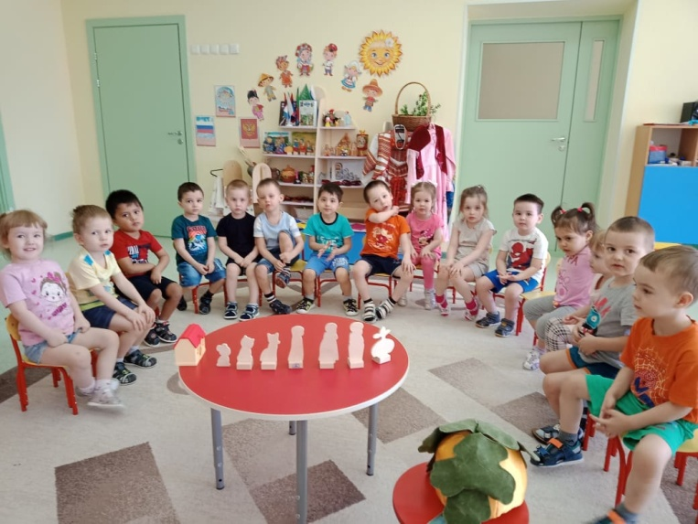
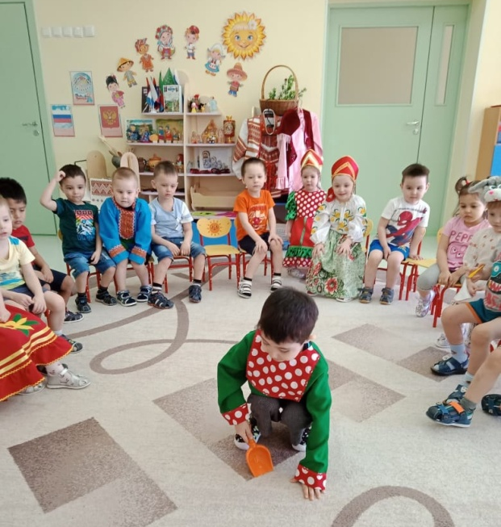
Фото-ОТЧЁТ ПО ТЕМЕ САМООБРАЗОВАНИЯ
«Театральная зона»

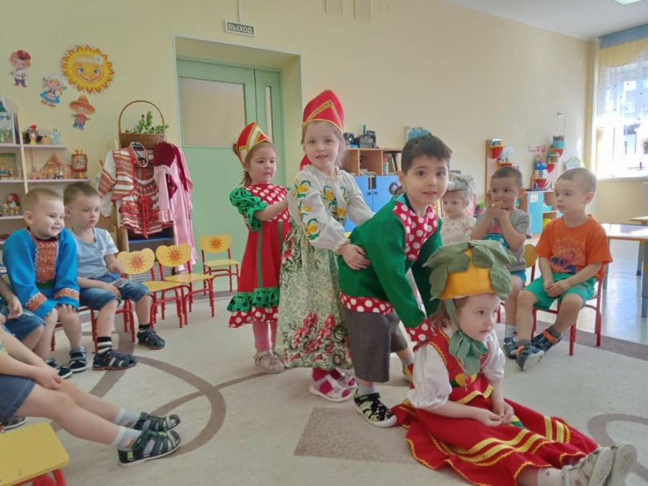
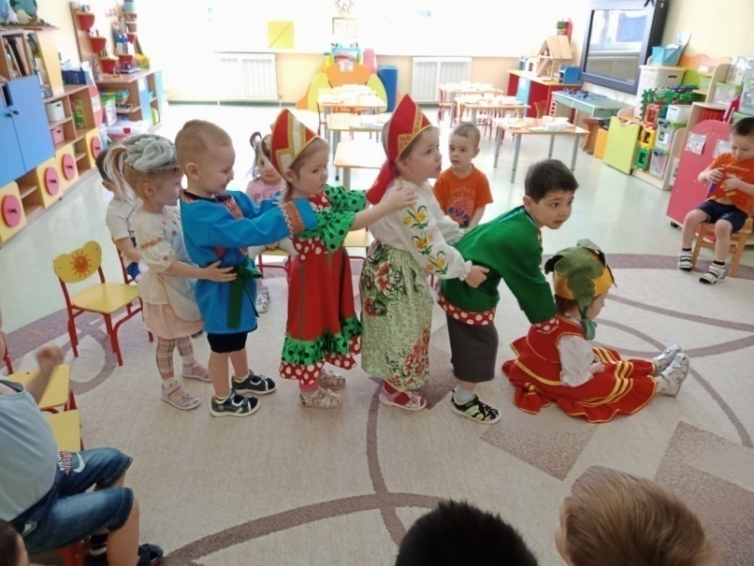
Сказка «Репка»
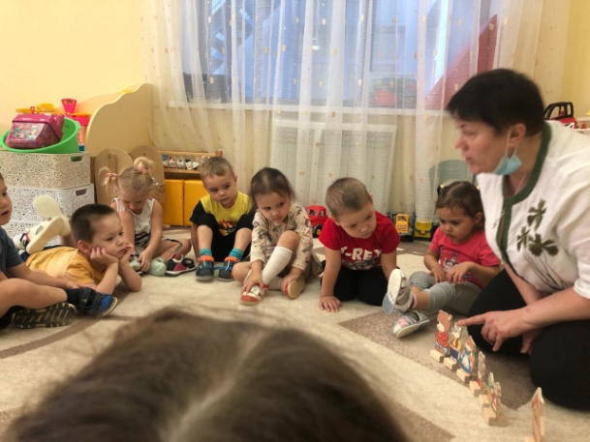

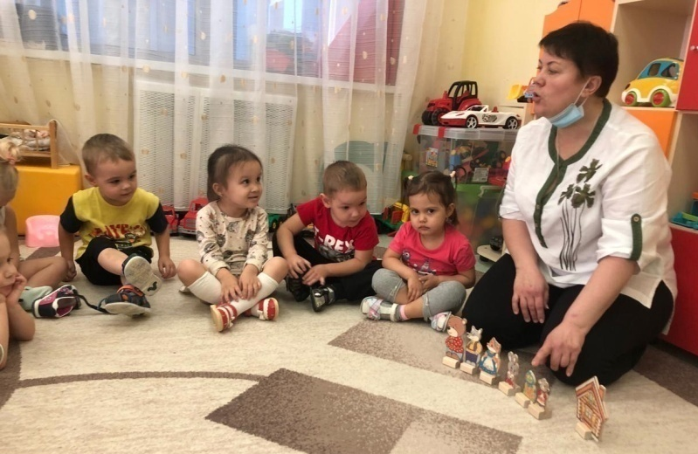
Сказка «Теремок»

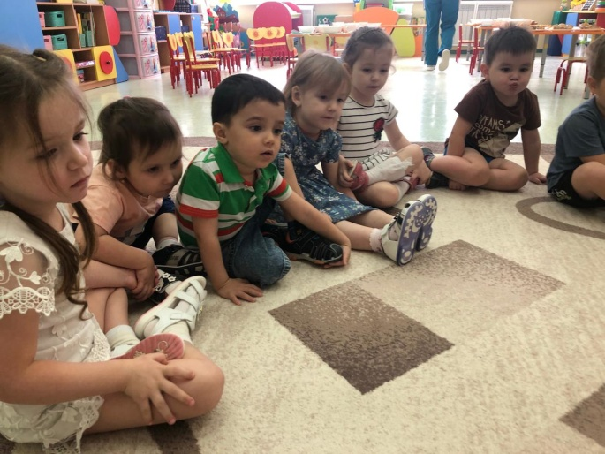

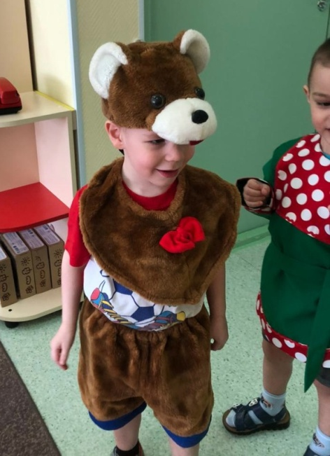
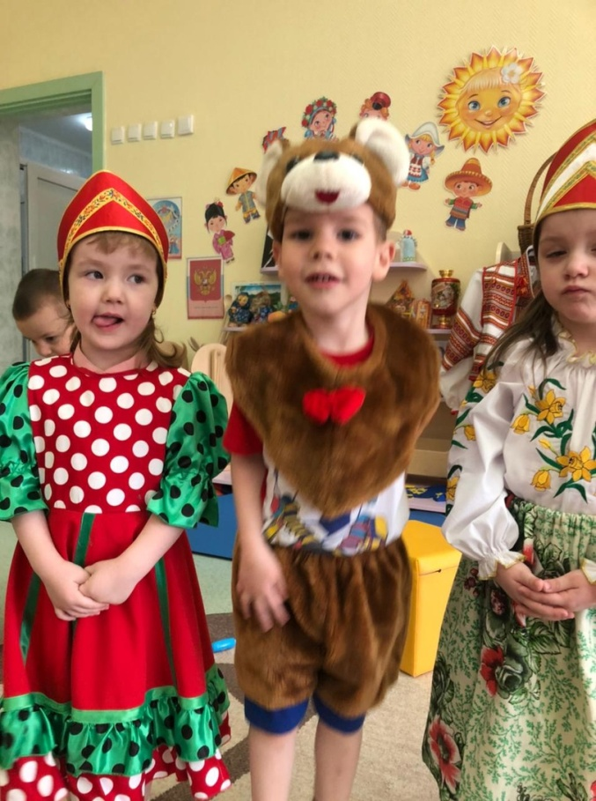

Сказка «Маша и Медведи»

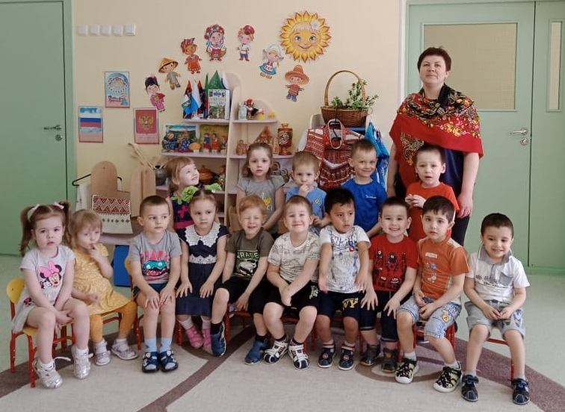

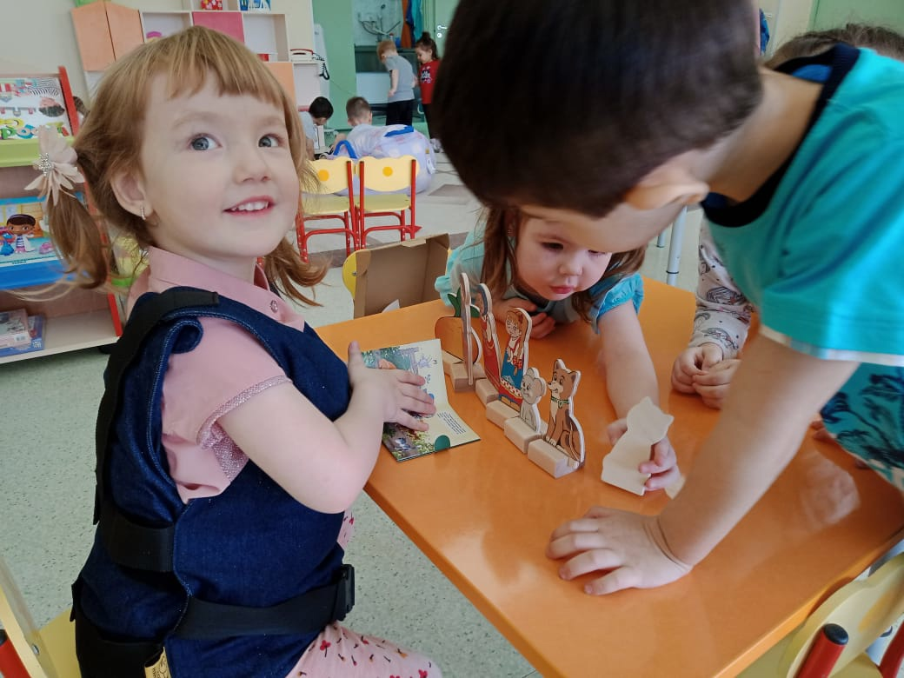

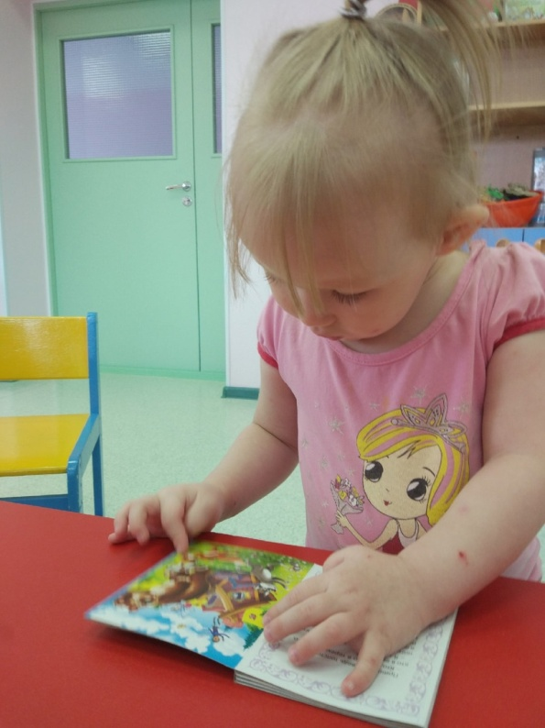
«Уголок речевого развития»

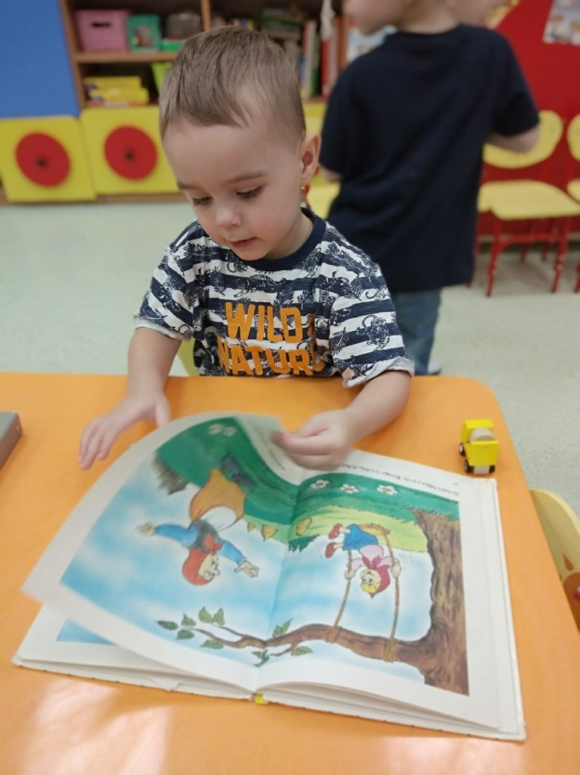

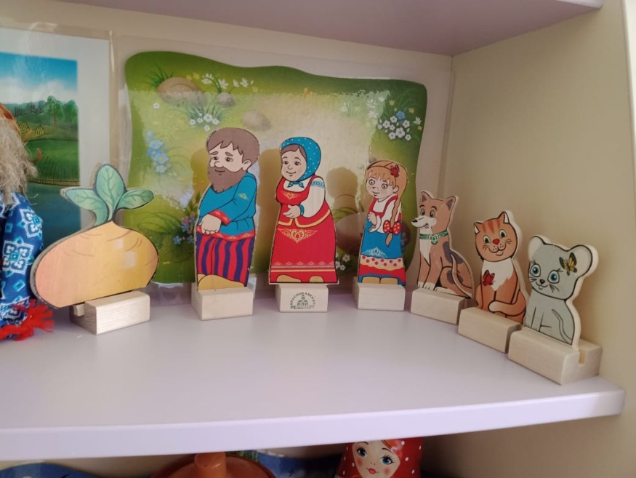

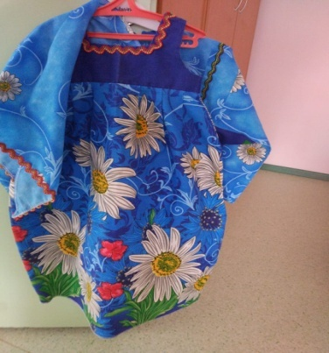

«Костюмерная, гримерная, различные виды театра».
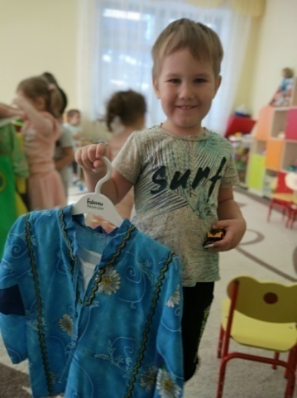
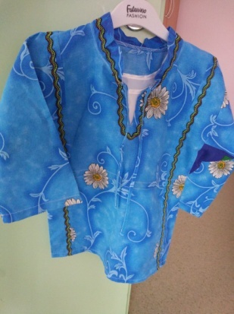
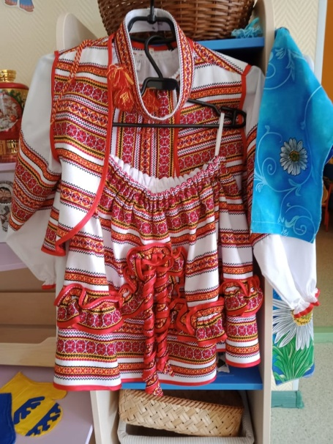

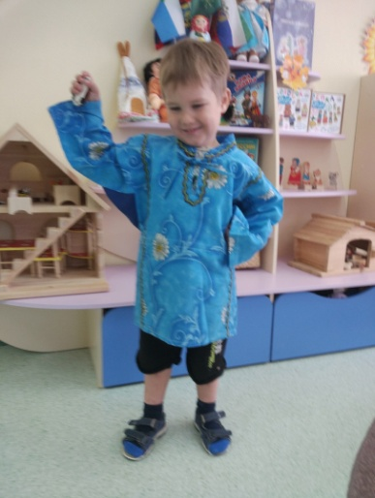
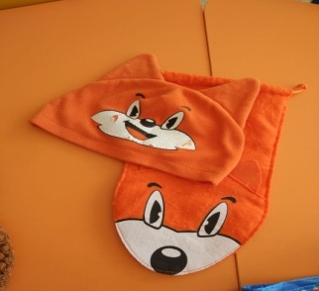

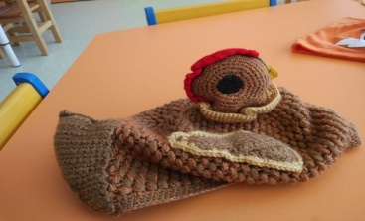
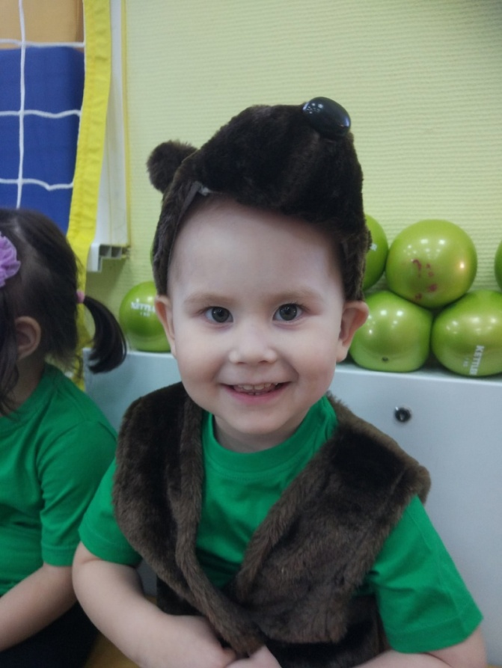
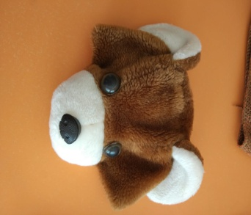

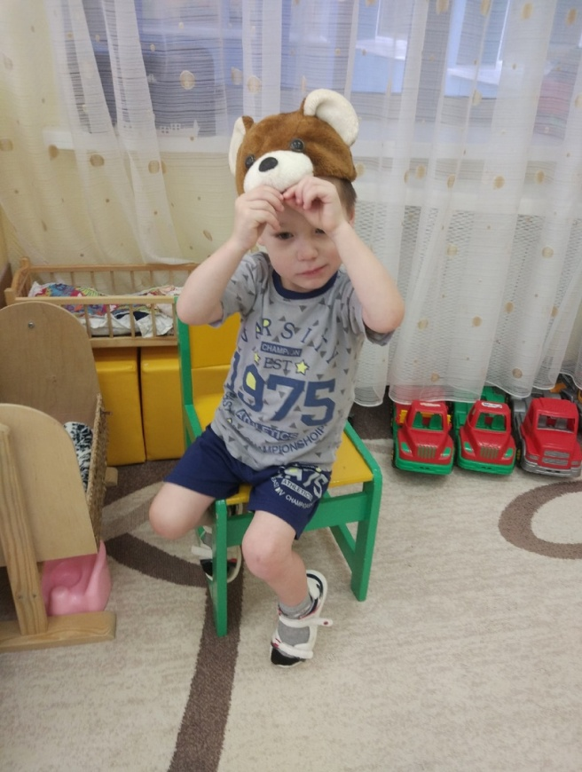

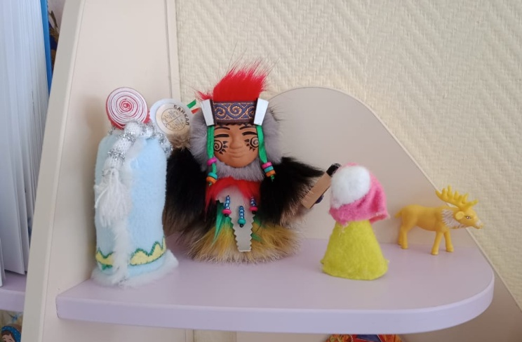
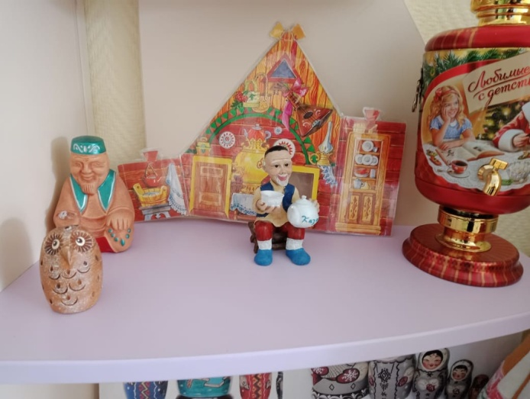
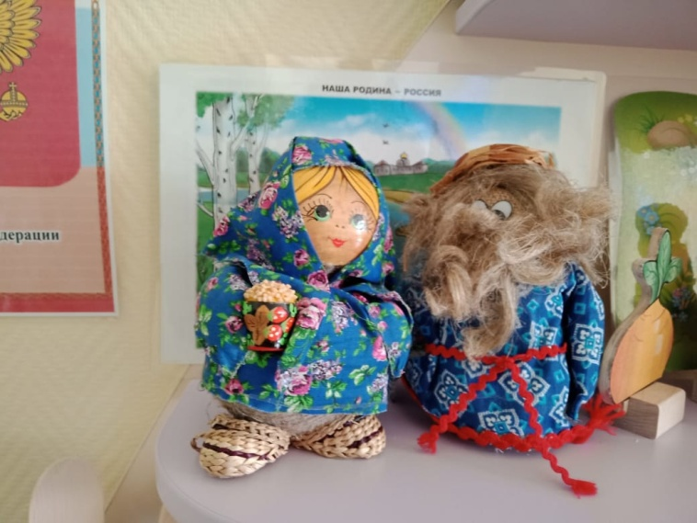
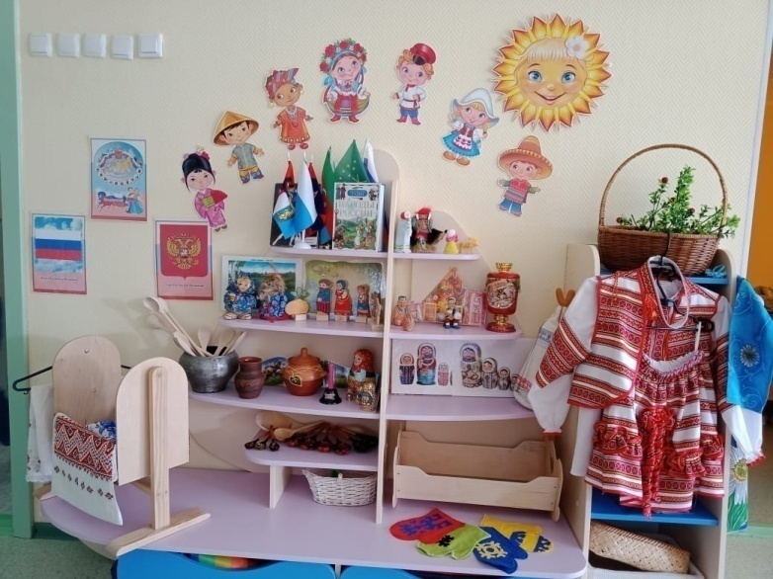
«Мини музейный уголок «Посиделки».
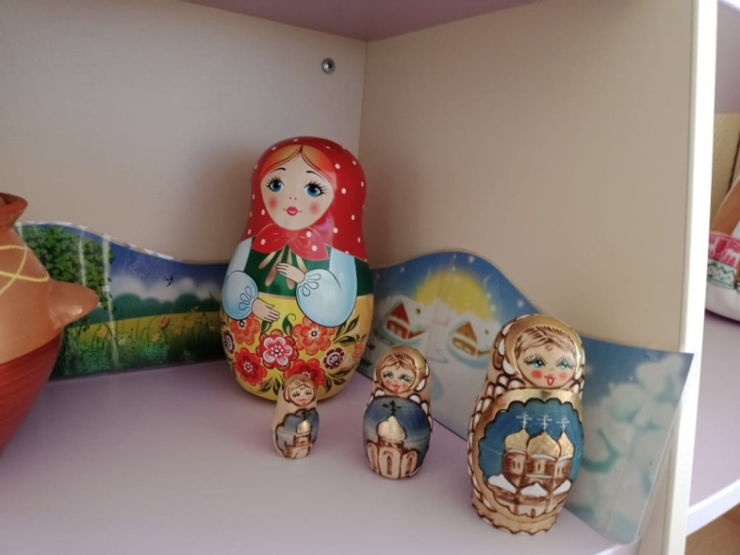
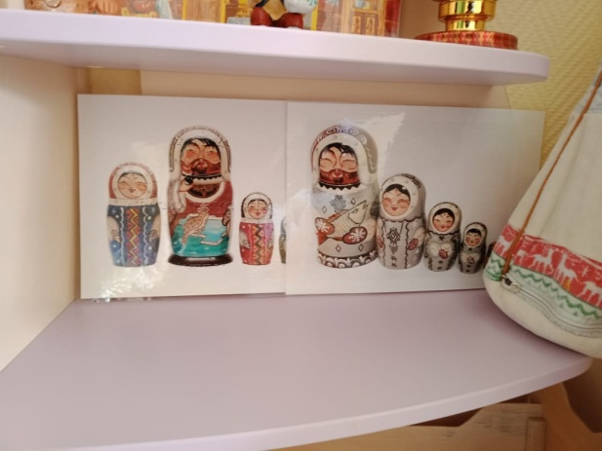

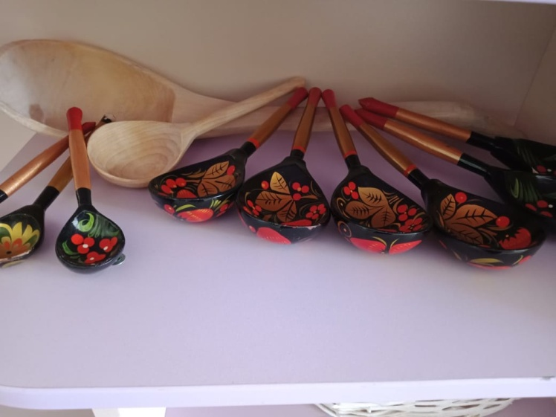
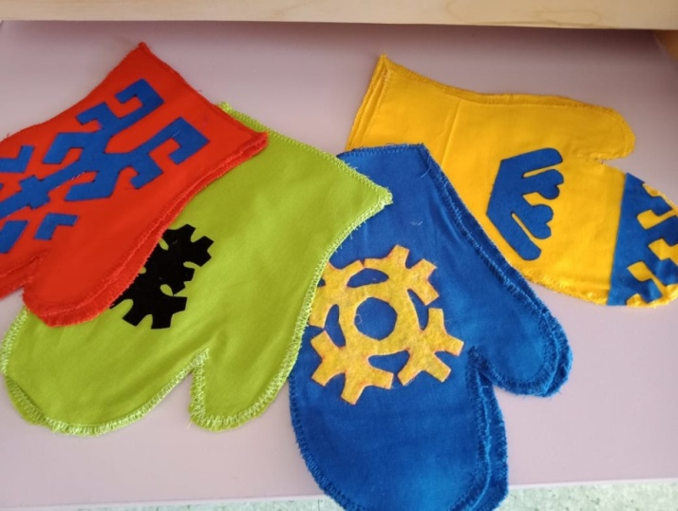
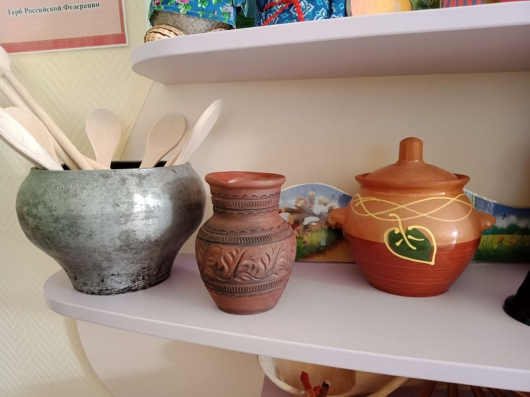
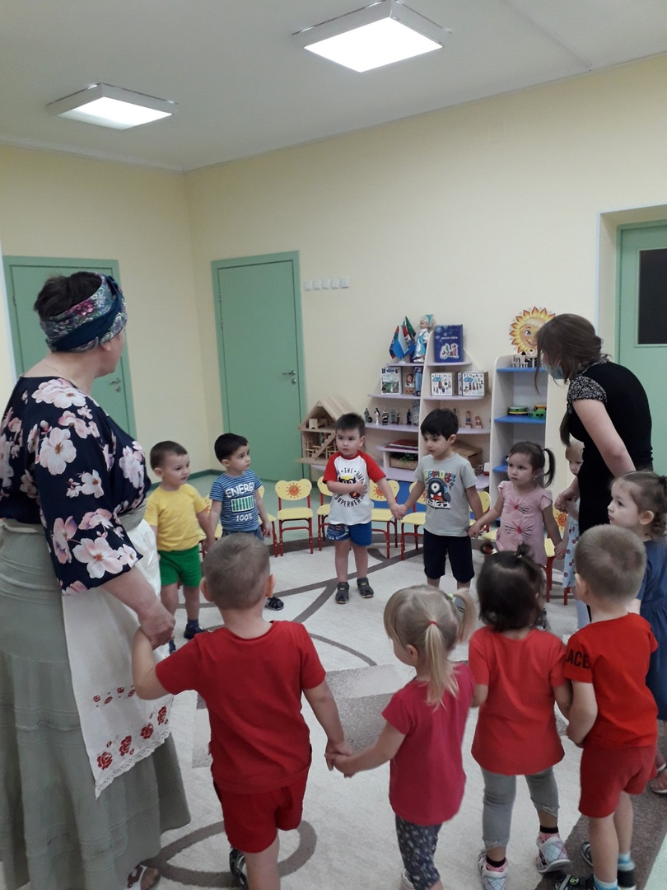
Ходили в гости к «Хозяюшке»

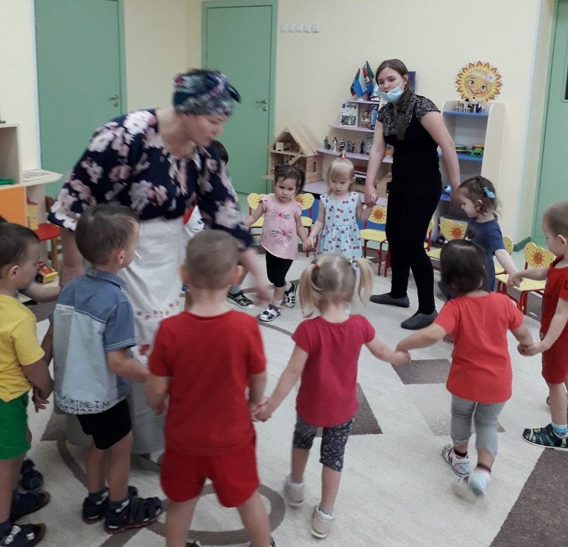

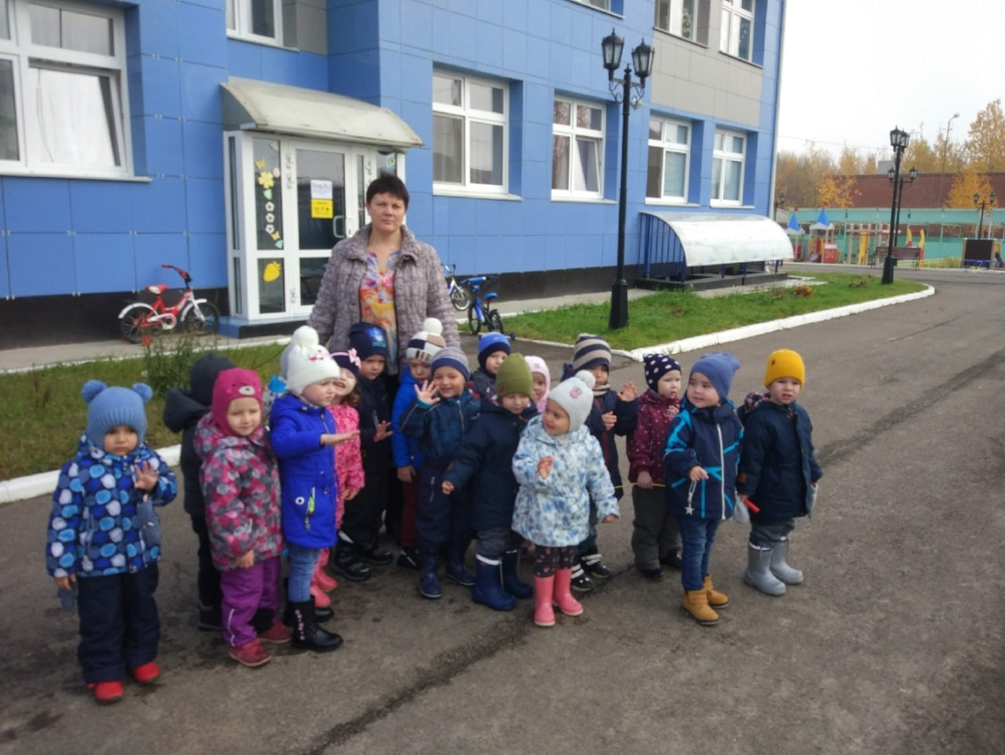

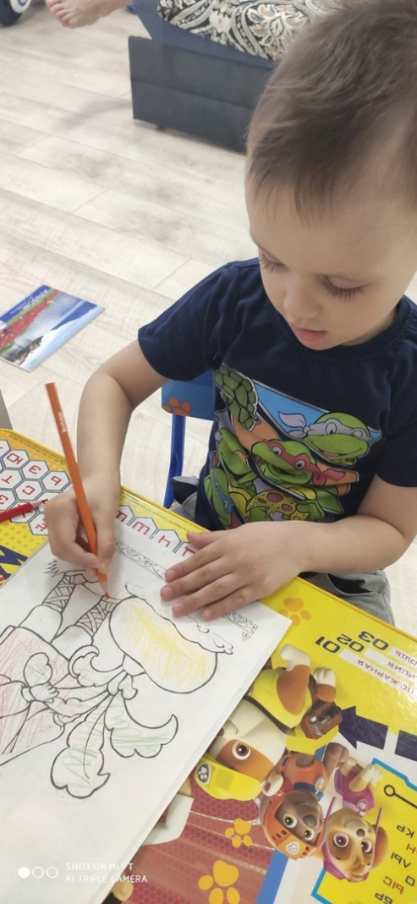
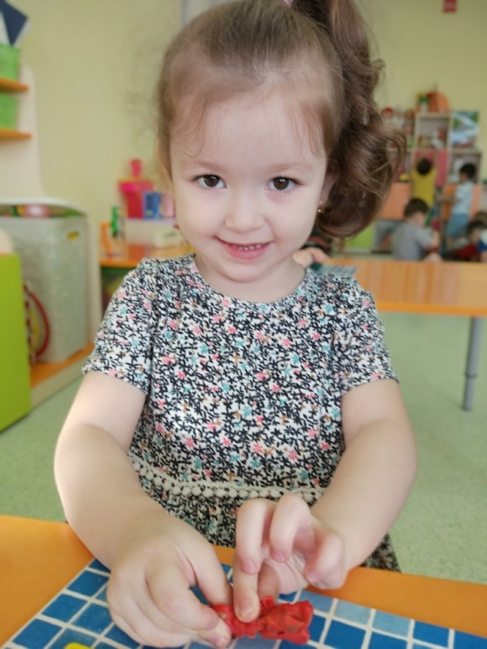

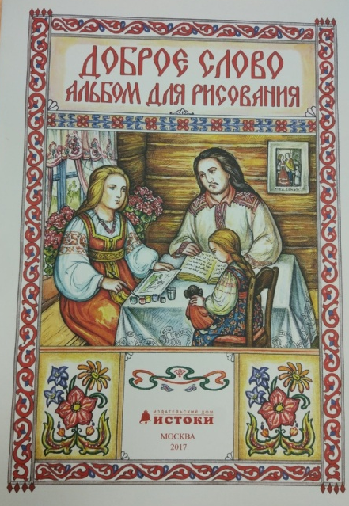
Творческая мастерская по прочитанным сказкам

Семейная работа по любимым сказкам «Репка»

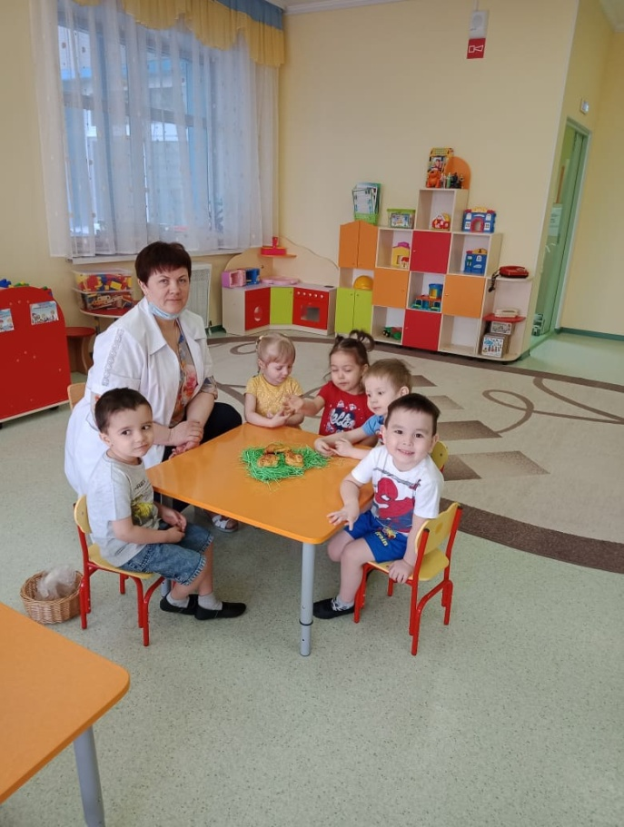
Прилет птиц: «Жаворонки»
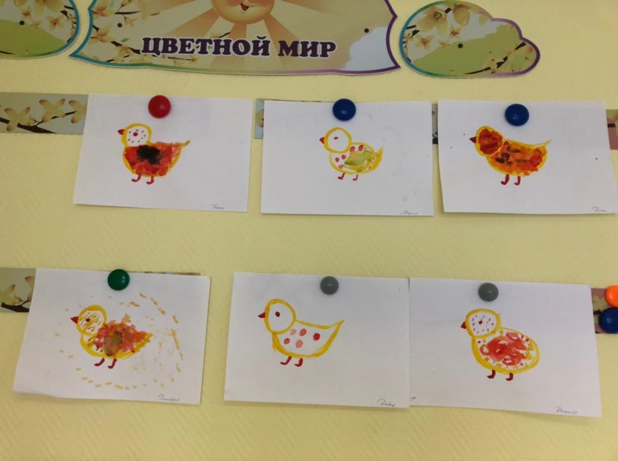

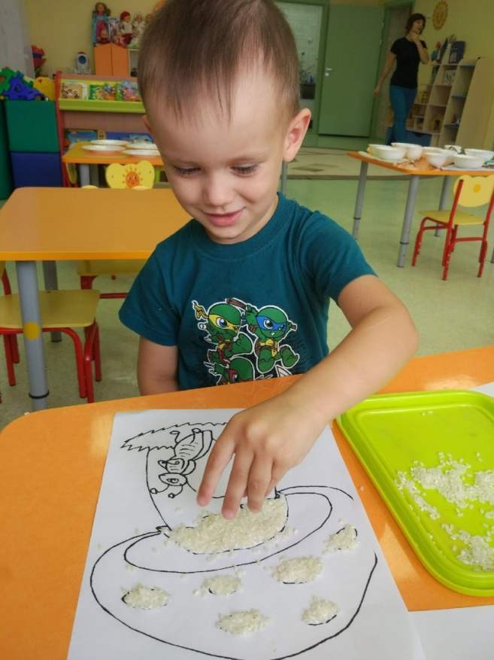
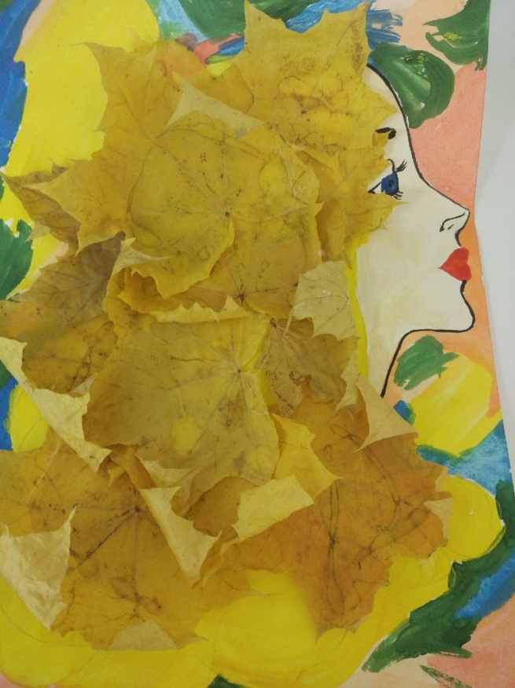
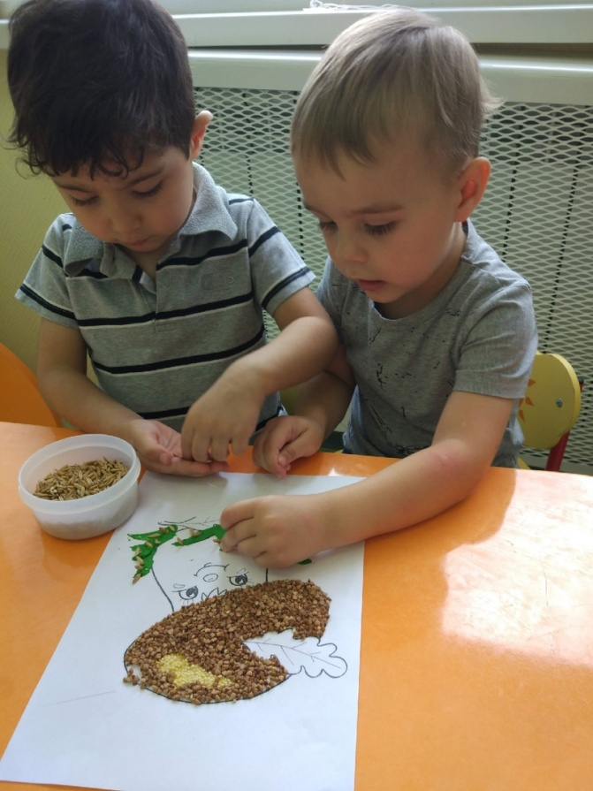

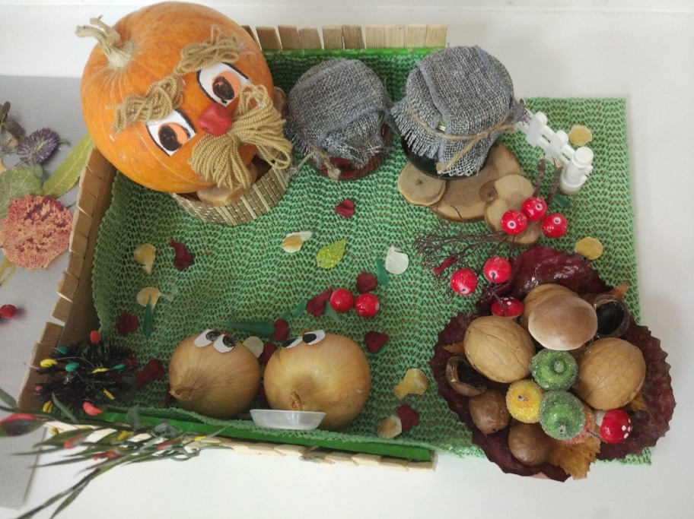
«Осень – золотая»

«Добрый огород» «Грибочки»

Совместный праздник осени в парке «Югра»
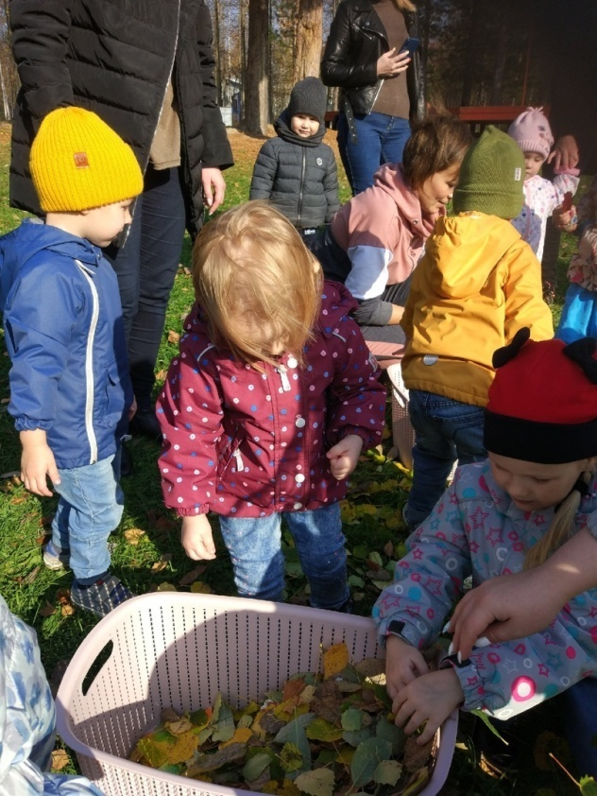
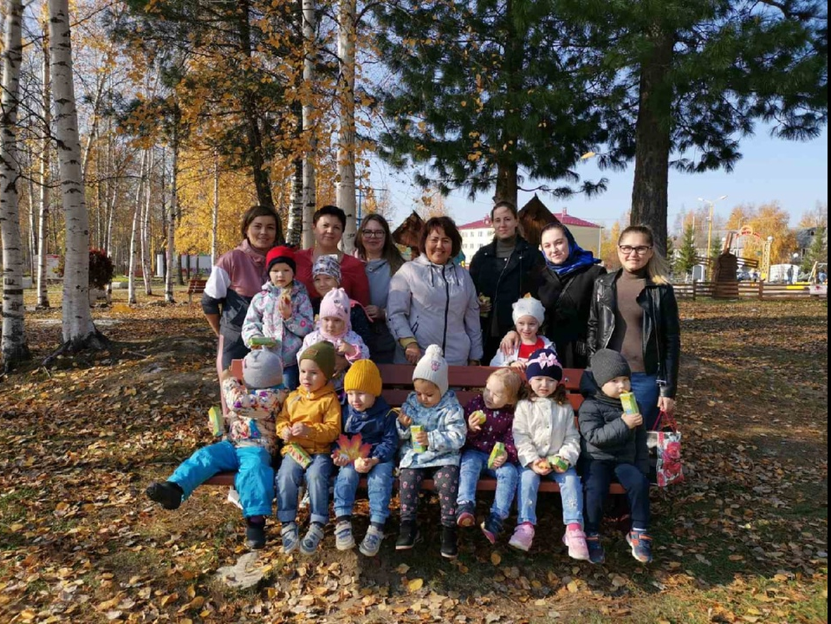
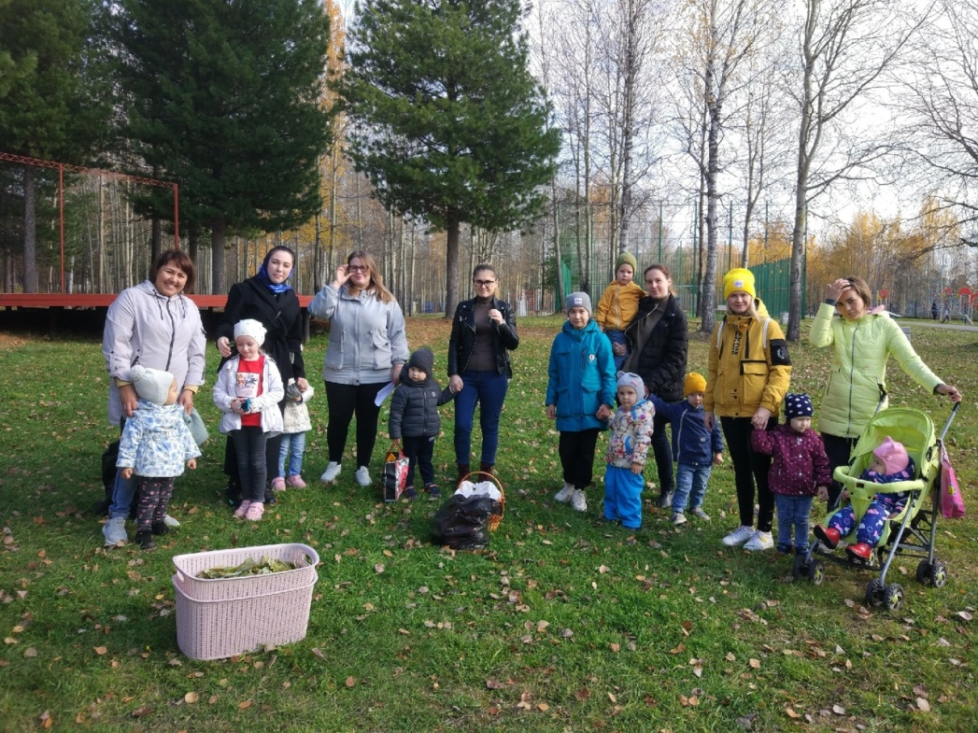

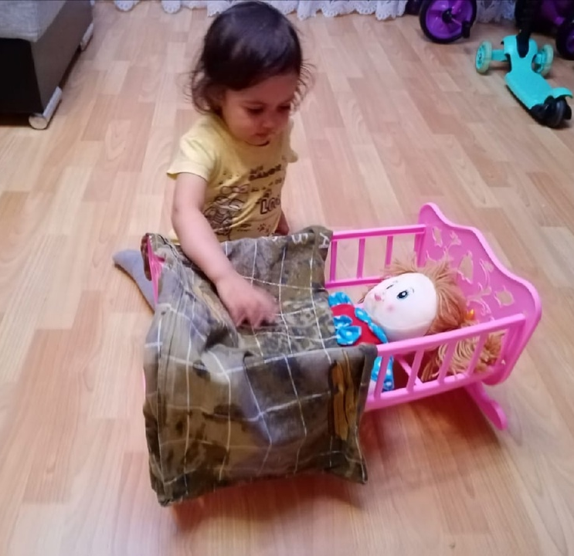
Колыбельная «Ласковая песня»

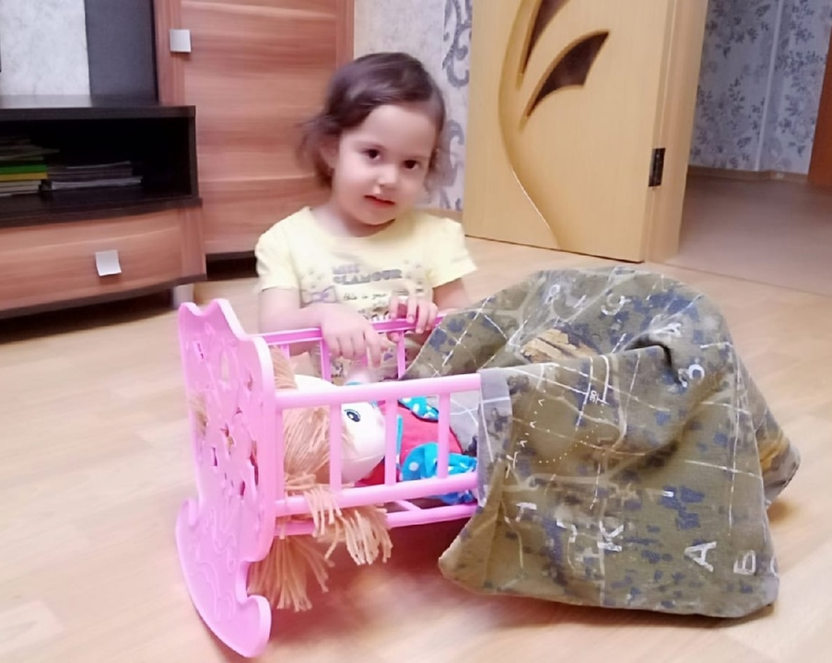

В гостях у сказки «Добрый мир»

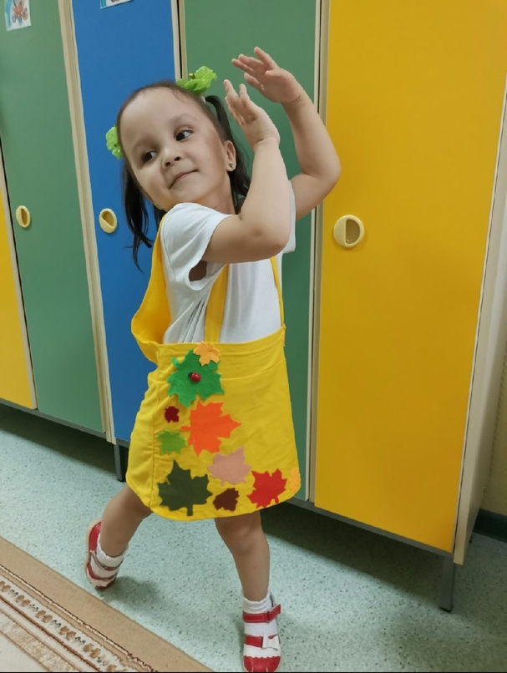

Семейный кружок дизайно - образования «Журавлик»
«Любимый образ»

